**WellNi**

**Web aplikacija za Wellness centar**

Specifikacija zahteva

Verzija 1.0

Pregled izmena

|  |  |  |  |
| --- | --- | --- | --- |
| **Datum** | **Verzija** | **Opis** | **Autor** |
| 04.04.2023. | Nacrt | Inicijalna verzija | Petra Petronijević |
| 06.04.2023. | 1.0 | Dopunjena i prerađena verzija | Tijana Ilić  Katarina Lazarević |
|  |  |  |  |
|  |  |  |  |

Sadržaj

1. Cilj dokumenta 4

2. Opseg dokumenta 4

3. Reference 4

4. Pregled slučajeva korišćenja 4

5. Profili korisnika 5

5.1 Posetilac portala 5

5.2 Član laboratorije 6

5.3 Šef laboratorije 6

5.4 Vođa projekta 6

5.5 Administrator 6

6. Opis slučajeva korišćenja 6

6.1 Pregled naslovne strane portala 6

6.2 Pregled sadržaja centra 6

6.3 Pregled podataka o zaposlenima centra 7

6.4 Sortiranje na osnovu cene usluge 7

6.5 Sortiranje na osnovu najpopularnije usluge 8

6.6 Filtriranje na osnovu naziva tipa usluge 8

6.7 Filtriranje na osnovu vršilaca usluge 8

6.8 Pregled podataka o određenoj usluzi 9

6.9 Prijavljivanje 9

6.10 Ažuriranje podataka o članu 11

6.11 Dodavanje nove publikacije 12

6.12 Brisanje postojeće publikacije 13

6.13 Ažuriranje osnovnih podataka o Wellness centru 13

6.14 Kreiranje novog člana 14

6.15 Brisanje postojećeg člana 14

6.17 Arhiviranje postojećeg člana 15

7. Dodatni zahtevi 15

7.1 Funkcionalnost 15

7.2 Upotrebivost 15

7.3 Pouzdanost 16

7.4 Performanse 16

7.5 Podrška i održavanje 16

7.6 Ograničenja 16

Specifikacija zahteva

# Cilj dokumenta

Cilj ovog dokumenta je specifikacija zahteva u pogledu detaljnog opisa slučajeva korišćenja WellNi web aplikacije.

# Opseg dokumenta

Dokument se odnosi na WellNiweb aplikaciju koja će biti razvijena od strane TreSoft tima. WellNi predstavlja skraćenicu za web aplikaciju za Wellness centar.WellNiwebaplikacija ćeomogućitiboljefunkcionisanjeWellnesscentra, ubrzatiprocesezakazivanjaterminairezervacijauslugacentraiolakšatipristuppotrebniminformacijama.

# Reference

Spisak korišćene literature:

1. WellNi – Predlog projekta, SWE-WellNi-01, V1.0, 2023, TreSoft.
2. WellNi–Vizija sistema, V1.0, 2023, TreSoft.
3. WellNi – Plan realizacije projekta, V1.0, 2023, TreSoft.

# Pregled slučajeva korišćenja

Osnovni UML dijagram koji prikazuje korisnike i slučajeve korišćenja WellNi web aplikacije prikazan je na sledećoj slici:

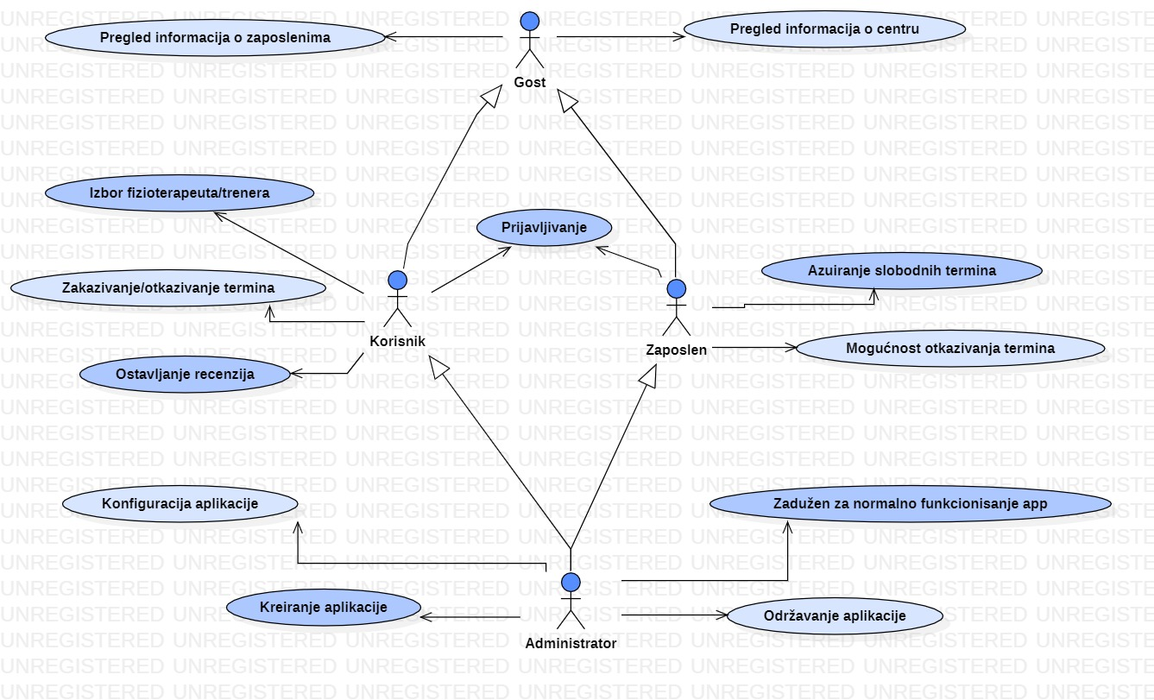

Slučajevi korišćenja *pregled informacija* i *kreiranje, brisanje i arhiviranje članova*i *ažuriranje podataka o publikacijama* obuhvataju složenije radnje koje se mogu razložiti dalje razložiti na pojedinačne slučajeve korišćenja.

**Detaljni UML dijagram za slučaj korišćenja *pregled informacija* je prikazan na sledećoj slici:**

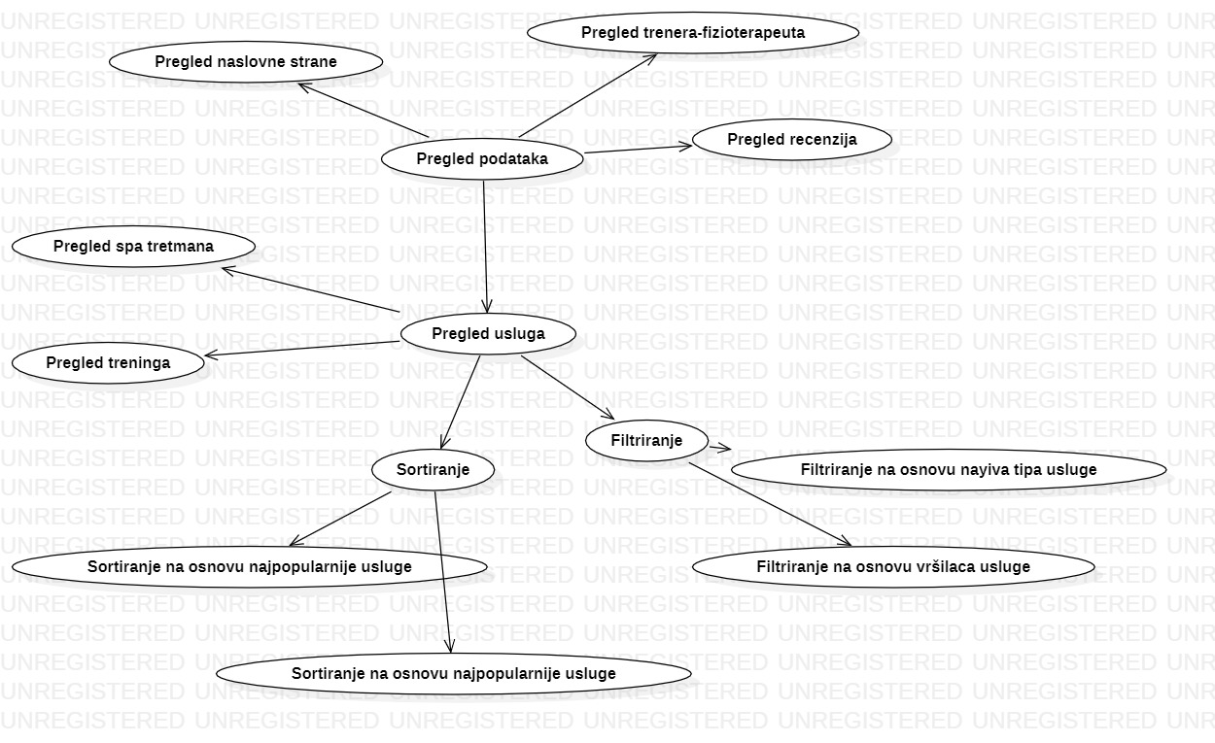

## Detaljan UML dijagram za slučaj korišćenja Prijavljivanje korisnika

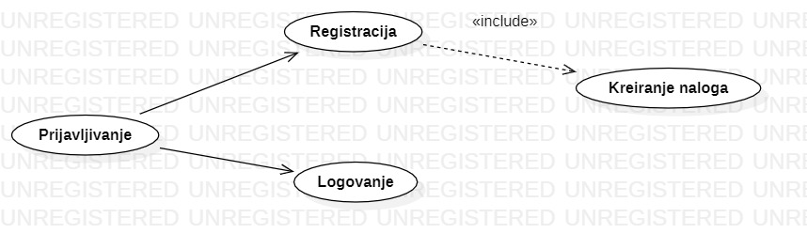

# Profili korisnika

Identifikovani su sledeći profili korisnika portala WellNi:

## Posetilac portala

Posetilac portala je osnovni profil korisnika sa najmanjim skupom funkcionalnosti na raspolaganju. Korisnici ovog tipa pristupaju portalu u cilju pregleda informacija koje su na njemu prezentovane. Pristup portalu u ulozi posetioca je slobodan, tj. ne zahteva prethodno prijavljivanje na portal.

## Prijavljeni korisnik

Prijavljeni korisnik je profil korisnika koji obuhvata sve korisnike koji su zainteresovani za dodatne usluge aplikacije.. Veza generalizacije između prijavljenog korisnika i posetioca portala je uvedena da ukaže na mogućnost pristupa svim osnovnim funkcionalnostima portala vezanim za pregled informacija. Da bi korisnik mogao da zakazuje tretmane, ostavlja recenzije, dobija specijalne pogodnosti potrebno je prethodno prijavljivanje korisnika.

## Zaposleno lice centra

Zaposleno liceje član centrakoji ima mogućnostzakazivanja/otkazivanja tretmana na kojima prisustvuje. Može da ažurira svoje podatke i da pregleda recenzije korisnika. Omogućeno mu je da vidi uslugu za koju je izabran da bude vršilac.

## Administrator

Administrator je specijalni profil korisnika koji ima pristup svim funkcionalnostima portala, tj. može se naći u ulozi bilo kog korisnika portala. Administratorski profil je uveden kako bi se obezbedila što veća fleksibilnost u pogledu mogućnosti ažuriranja sadržaja na portalu.

# Opis slučajeva korišćenja

### **Pregled naslovne strane portala**

**Kratak opis:**

Prikaz naslovne strane portala

**Akteri:**

Posetilac portala, prijavljeni korisnik, zaposleni i administrator.

**Preduslovi:**

Nema.

**Osnovni tok:**

1. Korisnik otvara portal
2. Prikazuje se osnovna strana WellNi portal

**Izuzeci:**

Nema.

**Posledice:**

Prikaz naslovne strane portala.

## Pregled sadržaja centra

**Kratak opis:**

Prikaz stranice portala sa spiskom sadržaja centra i njihovih cena

**Akteri:**

Posetilac portala, prijavljeni korisnik i administrator.

**Preduslovi:**

Nema.

**Osnovni tok:**

1. Korisnik bira opciju za prikaz informacija o članovima laboratorije.
2. Prikazuje se stranica sa spiskom članova laboratorije.

**Izuzeci:**

Nema.

**Posledice:**

Tekuća stranica je stranica sa spiskom spiska sadržaja.

## Pregled podataka o zaposlenima centra

**Kratak opis:**

Prikaz stranice sa informacijama zaposlenima.

**Akteri:**

Posetilac portala, administrator, zaposleni, prijavljeni korisnik.

**Preduslovi:**

Nema

**Osnovni tok:**

1. Korisnik se nalazi na osnovnoj strani portala
2. Bira prikaz stranice sa informacijama o zaposlenima..

**Izuzeci:**

Nema.

**Posledice:**

Tekuća stranica je stranica sa podacima zaposlenima centra.

## Sortiranje na osnovu cene usluge

**Kratak opis:**

Lista sadržaja centra biva sortirana na osnovu cene.

**Akteri:**

Posetilac portala, prijavljeni korisnik, administrator.

**Preduslovi:**

Trenutno je prikazana stranica sa informacijama o sadržaju usluga centra.

**Osnovni tok:**

1. Korisnik bira opciju za prikaz stranice o sadržaju usluga centra.
2. Korisnik klikće dugme sortiraj na osnovu cene.

**Izuzeci:**

Nema.

**Posledice:**

Korisniku se prikazuju usluge na osnovu izabrane kategorije.

## Sortiranje na osnovu najpopularnije usluge

**Kratak opis:**

Lista sadržaja centra biva sortirana na osnovu izabrane kategorije.

**Akteri:**

Posetilac portala, prijavljeni korisnik, administrator.

**Preduslovi:**

Trenutno je prikazana stranica sa informacijama o sadržaju usluga centra.

**Osnovni tok:**

1. Korisnik bira opciju za prikaz stranice o sadržaju usluga centra.
2. Korisnik klikće dugme sortiraj na osnovu najpopularnije usluge.

**Izuzeci:**

Nema.

**Posledice:**

Korisniku se prikazuju usluge na osnovu izabrane kategorije.

## Filtriranje na osnovu naziva tipa usluge

**Kratak opis:**

Prikaz usluge koje odgovaraju parametrima pretrage.

**Akteri:**

Posetilac portala, prijavljeni korisnik, administrator.

**Preduslovi:**

Trenutno je prikazana stranica sa informacijama o sadržaju usluga centra

**Osnovni tok:**

1. Korisnik bira opciju za prikaz stranice o sadržaju usluga centra.
2. Korisnik klikće dugme filtriraj i bira naziv tipa usluge.

**Izuzeci:**

Nema.

**Posledice:**

Korisniku se prikazuju usluge koje zadovoljavaju filter.

## Filtriranje na osnovu vršilaca usluge

**Kratak opis:**

Prikaz usluga koje zadovoljavaju parametre pretrage.

**Akteri:**

Posetilac portala, prijavljeni korisnik, administrator.

**Preduslovi:**

Trenutno je prikazana stranica sa informacijama o sadržaju usluga centra.

**Osnovni tok:**

1. Korisnik bira opciju za prikaz stranice o sadržaju usluga centra.
2. Korisnik klikće dugme filtriraj i bira unosi ime zaposlenog.

**Izuzeci:**

Nema.

**Posledice:**

Korisniku se prikazuju usluge koje zadovoljavaju filter.

## Pregled podataka o određenoj usluzi

**Kratak opis:**

Prikaz dodatnih informacija o određenoj usluzi.

**Akteri:**

Posetilac portala, prijavljeni korisnik, administrator.

**Preduslovi:**

Trenutno je prikazana stranica sa spiskom usluga centra.

**Osnovni tok:**

1. Korisnik bira opciju za prikaz stranice o sadržaju usluga centra.
2. Bira uslugu za koju želi da sazna dodatne informacije
3. Korisniku se prikazuju dodatne informacije

**Izuzeci:**

Nema.

**Posledice:**

Korisniku se prikazuju dodatne informacije za izabranu uslugu

## Prijavljivanje

**Kratak opis:**

Prijavljivanje korisnika na web aplikaciju u cilju pristupa svim informacijama i funkcijama zakazivanja/otkazivanje termina, kao i ostavljanju recenzija o datim uslugama.

**Akteri:**

Administrator, Zaposlen, Korisnik, Gost.

**Preduslovi:**

Korisnik nije trenutno prijavljen.

**Osnovni tok:**

1. Korisnik bira opciju prijavljivanje.
2. Prikazuje se forma za prijavljivanje.
3. Korisnik unosi korisničko ime i lozinku, te nakon toga aktivira komandu *Prijavi se*.
4. Uneti podaci se proveravaju [izuzetak: pogrešno korisničko ime i/ili lozinka].
5. Generiše se jedinstveni identifikator sesije (SID).
6. Osvežava se polazna stranica sa SID-om kao parametrom.

**Izuzeci:**

[*Pogrešno korisničko ime i/ili lozinka*] Prikazuje se obaveštenje na formi za prijavljivanje.

**Posledice:**

Korisnik je prijavljen na portal i ima pristup specifičnim opcijama u skladu sa svojim privilegijama.

**Dijagram sekvence:**

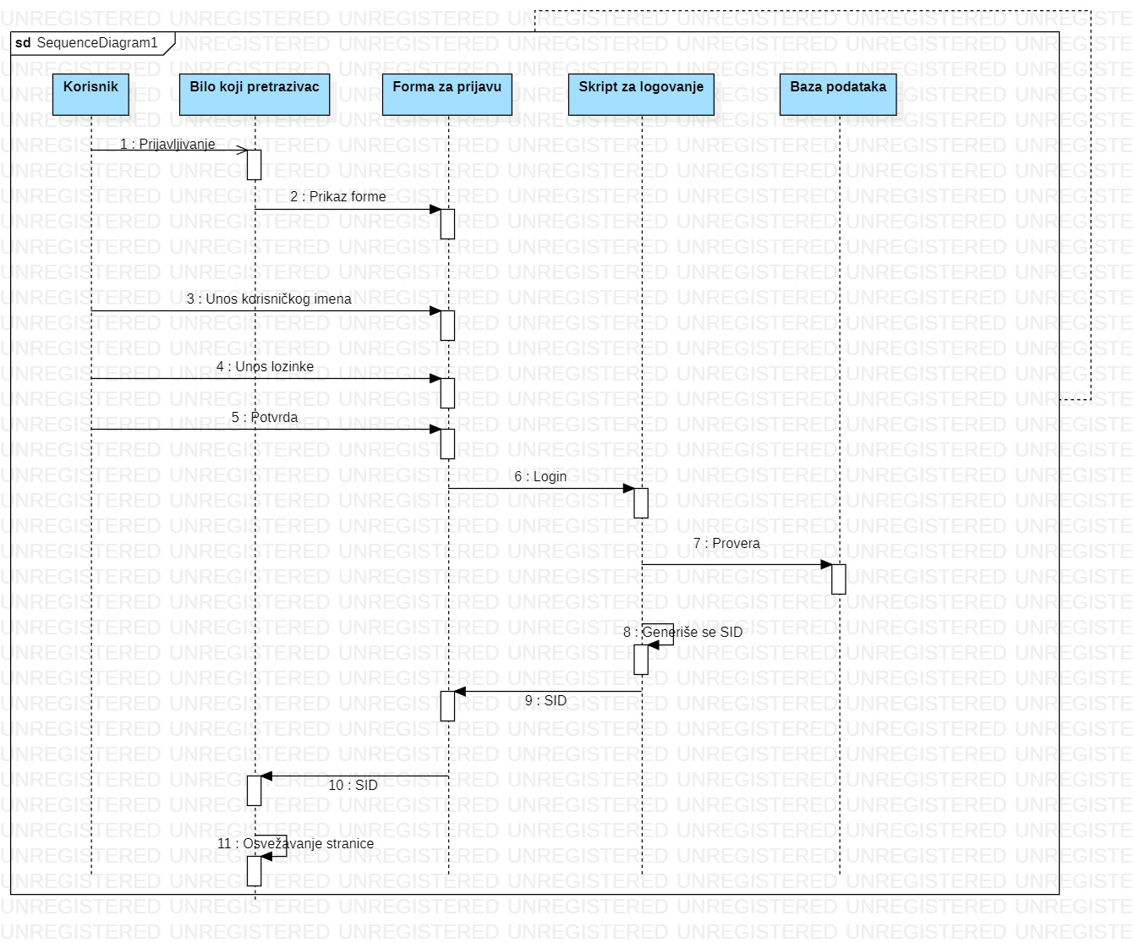

## Ažuriranje podataka o članu

**Kratak opis:**

Ažuriranje podataka o sebi od strane prijavljenog člana Wellness centra.

**Akteri:**

Administrator, Zaposlen, Korisnik, Gost.

**Preduslovi:**

Korisnik je prijavljen na portal.

**Osnovni tok:**

1. Korisnik bira opciju za prikaz podataka o članovima Wellnesscentra.
2. Prikazuje se stranica sa spiskom članova Wellness centra.
3. Korisnik bira sebe iz spiska.
4. Prikazuje se stranica sa podacima o njemu.
5. Korisnik bira opciju izmena podataka.
6. Prikazuje se popunjena forma sa podacima o njemu.
7. Korisnik menja željene podatke iz forme i na kraju aktivira komandu *Sačuvaj*.
8. Vrši se provera podataka [izuzetak: podaci o članu nisu validni].
9. Vrši se ažuriranje podataka u bazi podataka.
10. Osvežava se stranica sa podacima o korisniku.

**Izuzeci:**

[*Podaci o članu nisu validni*] Prikazuje se obaveštenje na formi sa podacima o članu Wellness centra.

**Posledice:**

Podaci o članu Wellness centra su izmenjeni.

**Dijagram sekvence:**

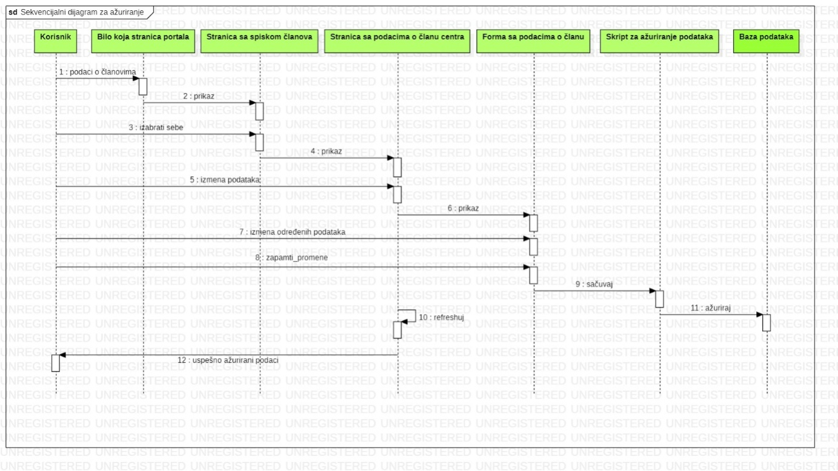

## Dodavanje nove publikacije

**Kratak opis:**

Dodavanje nove publikacije od strane prvog autora koji je član Wellness centra.

**Akteri:**

Administrator, Zaposlen, Korisnik, Gost.

**Preduslovi:**

Korisnik je prijavljen na portal.

**Osnovni tok:**

1. Korisnik bira opciju za prikaz stranice sa publikacijama.
2. Prikazuje se stranica sa publikacijama.
3. Korisnik bira opciju za dodavanje nove publikacije.
4. Prikazuje se forma za dodavanje nove publikacije.
5. Korisnik bira tip publikacije.
6. Osvežava se forma za dodavanje nove publikacije sa odgovarajućim poljima.
7. Nakon unosa zahtevanih podataka korisnik aktivira komandu *Dodaj*.
8. Vrši se provera podataka [izuzetak: podaci o publikaciji nisu validni].
9. Vrši se ažuriranje baze podataka.
10. Osvežava se stranica sa publikacijama.

**Izuzeci:**

[*Podaciopublikacijinisuvalidni*] Prikazuje se poruka o greški na formi za unos podataka o publikaciji.

**Posledice:**

Nova publikacija je dodata.

## Brisanje postojeće publikacije

**Kratak opis:**

Biranje postojeće publikacije od strane administratora koji je tu publikaciju uneo ili zaposlenog.

**Akteri:**

Administrator, Zaposlen.

**Preduslovi:**

Korisnik je prijavljen na portal.

**Osnovni tok:**

1. Korisnik bira opciju za prikaz stranice sa publikacijama.
2. Prikazuje se stranica sa publikacijama.
3. Korisnik bira opciju za brisanje određene publikacije.
4. Prikazuje se poruka za potvrdu brisanja publikacije.
5. Korisnik potvrđuje da želi da obriše zadatu publikaciju.
6. Vrši se brisanje podataka o publikaciji u bazi podataka.
7. Osvežava se stranica sa publikacijama.

**Izuzeci:**

Nema.

**Posledice:**

Izabrana publikacija je obrisana.

## Ažuriranje osnovnih podataka o Wellness centru

**Kratak opis:**

Izmena osnovnih podataka o Wellness centru koji se prikazuju na početnoj stranici portala.

**Akteri:**

Administrator, Zaposlen.

**Preduslovi:**

Korisnik je prijavljen na portal.

**Osnovni tok:**

1. Korisnik bira opciju za prikaz početne stranice.
2. Prikazuje se stranica sa osnovnim podacima o Wellness centru.
3. Korisnik bira opciju izmena podataka.
4. Prikazuje se HTML editor sa tekućim podacima o Wellness centru.
5. Korisnik menja željene podatke koristeći HTML editor i na kraju aktivira komandu *Sačuvaj*.
6. Vrši se ažuriranje podataka u bazi podataka.
7. Osvežava se početna stranica.

**Izuzeci:**

Nema.

**Posledice:**

Sadržaj početne stranice je izmenjen.

## Kreiranje novog člana

**Kratak opis:**

Kreiranje korisničkog naloga za novog korisnika Wellness centra.

**Akteri:**

Administrator, Zaposlen.

**Preduslovi:**

Korisnik je prijavljen na portal.

**Osnovni tok:**

1. Korisnik bira opciju za prikaz spiska članova Wellness centra.
2. Prikazuje se stranica sa članovima Wellness centra.
3. Korisnik bira opciju za dodavanje novog člana.
4. Prikazuje se forma za kreiranje novog korisničkog naloga.
5. Korisnik unosi korisničko ime i lozinku novog člana pa nakon toga aktivira komandu *Dodaj*.
6. Vrši se provera podataka [izuzetak: korisničko imei/ili lozinka nisu validni].
7. Vrši se ažuriranje podataka u bazi podataka.
8. Osvežava se stranica sa spiskom korisnika.

**Izuzeci:**

[*Korisničko ime i/ili lozinka nisu validni*] Prikazuje se poruka o odgovarajućoj greški na formi za kreiranje novog korisničkog naloga.

**Posledice:**

Kreiran je novi korisnički nalog.

## Brisanje postojećeg člana

**Kratak opis:**

Brisanje korisničkog naloga i podataka za postojećeg člana Wellness centra.

**Akteri:**

Administrator, Zaposlen.

**Preduslovi:**

Korisnik je prijavljen na portal.

**Osnovni tok:**

1. Korisnik bira opciju za prikaz spiska članova Wellness centra.
2. Prikazuje se stranica sa članovima Wellness centra.
3. Korisnik bira opciju za brisanje određenog člana sa spiska bivših članova.
4. Prikazuje se poruka kojom se zahteva potvrda brisanja.
5. Korisnik potvrđuje da želi da obriše odgovarajućeg člana.
6. Osvežava se stranica sa spiskom članova.

**Izuzeci:**

Nema

**Posledice:**

Korisnički nalog i podaci za izabranog članaWellness centra su obrisani.

## Arhiviranje postojećeg člana

**Kratak opis:**

Arhiviranje korisničkog naloga i prevođenje aktivnog člana Wellness centra u bivšeg.

**Akteri:**

Administrator, Zaposlen.

**Preduslovi:**

Korisnik je prijavljen na portal.

**Osnovni tok:**

1. Korisnik bira opciju za prikaz spiska članova Wellness centra.
2. Prikazuje se stranica sa članovima Wellness centra.
3. Korisnik bira opciju za arhiviranje određenog člana sa spiska aktivnih članova.
4. Prikazuje se poruka kojom se zahteva potvrda arhiviranja.
5. Korisnik potvrđuje da želi da arhivira odgovarajućeg člana.
6. Osvežava se stranica sa spiskom članova.

**Izuzeci:**

Nema

**Posledice:**

Izabrani aktivni član je preveden u grupu bivših članova Wellness centra.

# Dodatni zahtevi

## Funkcionalnost

U ovom odeljku su specificirani funkcionalni zahtevi koji su zajednički za više slučajeva korišćenja.

WellNI portal ne zahteva nikakve dodatne funkcionalnosti.

## Upotrebivost

U ovom odeljku su specificirani zahtevi koji su vezani za, ili utiču na upotrebivosti sistema koji se razvija.

**Korisnički interfejs prilagođen korisniku:**

Korisnički interfejs WellNi portala će biti dizajniran tako da bude omogućeno jednostavno i intuitivno korišćenje bez potrebe za organizovanjem dodatne obuke.

## Pouzdanost

U ovom odeljku su specificirani zahtevi u pogledu pouzdanosti sistema koji se razvija.

**Dostupnost:**

WellNI portal će biti dostupan 24 časa dnevno, 7 dana u nedelji. Vreme kada portal nije dostupan ne sme da pređe 10%.

**Srednje vreme između otkaza:**

Srednje vreme između dva sukcesivna otkaza ne sme da padne ispod 120 sati.

## Performanse

U ovom odeljku su specificirani zahtevi koji definišu željene performanse sistema koji se razvija.

**Broj korisnika koji simultano pristupaju:**

Sistem će u početku podržati manji broj korisnika, do 1000, što će zavisiti od trenutnog servera na kome se hostuje. U planu će biti dodavanje novih kapaciteta za veći broj korisnika

**Vreme odziva za pristup bazi podataka:**

Vreme potrebno za pristupanje bazi podataka u cilju izvršenje nekog upita ne sme da veće od 5 sekundi.

## Podrška i održavanje

U ovom odeljku su specificirani zahtevi koji treba da poboljšaju stepen podrške i mogućnost održavanja sistema koji se razvija.

WellNi portal zahteva dodavanje novih usluga i objavljivanje posebnih pogodnosti za registrovane korisnike, što će biti uloga administratora. Uloga administratora će takođe biti dodavanje novog osoblja i brisanje starog.

## Ograničenja

U ovom odeljku su specificirana ograničenja kojih se treba pridržavati pri projektovanju sistema koji se razvija.

**Hardverska platforma:**

Klijentski deo sistema treba da ima mogućnost izvršavanja na bilo kom uređaju koji podržava moderne Web browser-e.

Serverski deo sistema treba da podrži do 1000 korisnika istovremeno.

**Tipovi Web čitača:**

Klijentski deo WellNi portala će biti optimizovan za sledeće Web čitače: Chrome( browseri bazirani na choromium), Mozila Firefox, Safari, Opera... (Većina modernih browser-a)